橡塑保温板
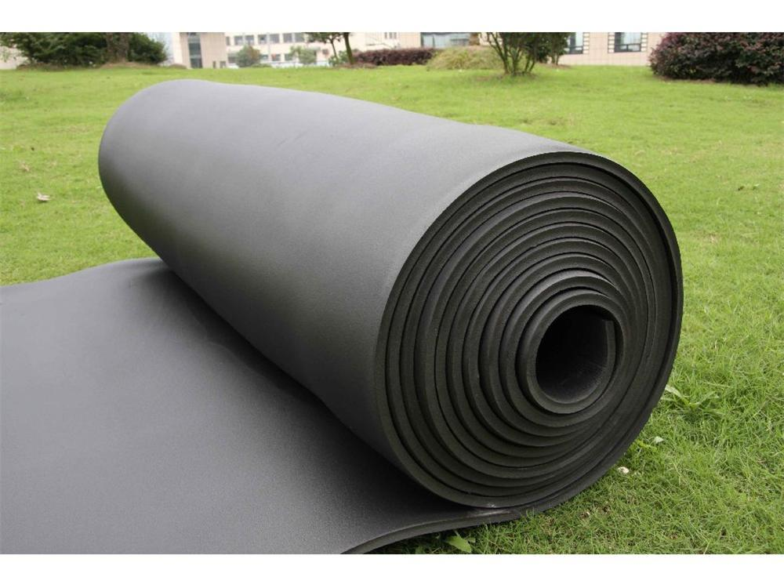
B1级橡塑保温板导热系数低 完全闭孔结构，绝热效果持久良好；材料与水汽完全隔绝，不吸水，不凝露，使用寿命长，经过SGS检测，其实测值远远低于欧盟关于不含有毒物质的标准值，使用健康安全；外表柔软美观，易弯曲，施工方便快捷，而且无需其他辅材。
独特的优点
－闭泡式结构能够有效地阻止热传导
－导热系数，在0°C时不超过0.034W/m·k。
－表面放热系数高，达到9W/m2k
－具有优异的抗水汽渗透能力 湿阻μ≥5,000 构成“内置”的防水汽层，使保温板整体既是保温层又是防潮层。
－防火性能好 氧指数32以上
－安装简易快捷
－不含CFC, HFC或HCFC等含氟烃材料 不含甲醛、粉尘和纤维
橡塑保温板具有优良的防火性能。按照国标GB/T17794-1999《建筑材料燃烧性能分级方法》，橡塑海绵保温板经测试判定为GB/17794-1999 B1级难燃材料。使用温度范围为-50℃到110℃
应用领域
· 中央空调系统制冷机组与设备
· 冷冻水管
· 冷凝水管
· 风管及热水管道
产品规格
板材宽度（1米，1.2米，1.5米，2米）
厚度 | 10mm | 13mm | 15mm | 18mm | 20mm | 23mm | 25mm | 28mm | 30mm
米/件 | 20m | 20m | 20m | 10m | 10m | 10m | 10m | 10m | 10m
板材厚度为13mm 、18mm、23mm、28mm需量大订做生产。
亦可生产其他规格 欢迎查询
包装方式
橡塑保温板采用透明包装 直观产品便捷 在世界各地应客户要求 接受OEM 对不同品牌进行包装。
技术参数
项目 |  | 单位 | 性能指标
 |  | 单位 | 0级 |  | I级 |  | II级
 |  | 单位 | 板 | 管 | 板 | 管 | 板 | 管
表观密度 |  | Kg/m3 | 65-70 |  | 60-65 |  | 60-65
燃烧性能 |  | - | 等级 | 0 | 等级 | B1 | 等级 | B2
 |  | - | 氧指数 | ≥40 | 氧指数 | ≥32 | 氧指数28 | ≥28
 |  | - | 烟密度 | ≤70 | 烟密度（SDR） | ≤75 | 烟密度（SDR） | -≤75
导热系数  （平均温度摄氏度） |  | W/m.k | ≤0.034
透湿性能 | 透湿系数 | G/(m.s.pa) | ≤10×10-10 ≤7×10-10 ≤4.5×10-10
透湿性能 | 湿阻因子 | - | ≤10×10-10 ≤7×10-10 ≤4.5×10-10
真空吸水率 |  | % | ≤10
尺寸稳定性能  （105+-3，7d） |  | % | ≤10
撕裂强度 |  | N/cm | ≥3.0
压缩回弹率  压缩率50%压缩时间72h |  | % | ≤70
耐臭氧性  （臭氧分压202Pa 200h） |  | - | 不龟裂
抗老化性（150h） |  | - | 轻微起皱，无裂纹，无针孔，不变形

